Лабораторная работа № 2 (2 часа)

Создание объектов базы данных в mySQL

Цель работы: создание объектов базы данных, ввод и изменение данных в таблицах
Задача 1. Создать в базу данных.

Создание базы данных в phpmyadmin выполняется после этапа физического проектирования, на котором определяются параметры файлов базы данных.
Для создания базы данных требуется минимум информации:
- имя, которое будет присвоено базе данных;
- тип кодировки данных;
В данной лабораторной работе другие параметры базы данных будут использованы по умолчанию.

Задание 1.
Загрузить среду управления phpmyadmin.

Загрузите браузер и перейдите по адресу http://localhost/phpmyadmin
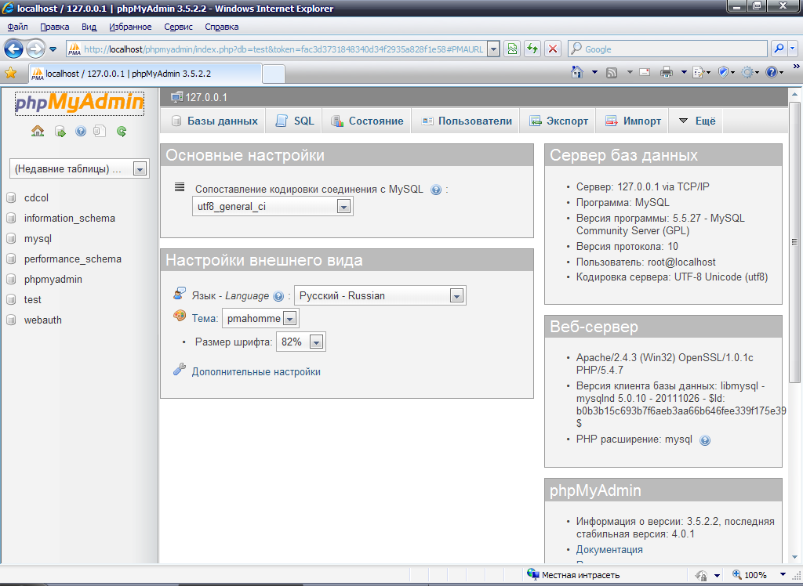

Задание 2.
Выполнить команду создания базы данных.
Для этого
- Перейдите на вкладку Базы данных

- Выбрать команду контекстного меню «New Database…». После чего откроется окно «New Database» как на нижеследующем рисунке.
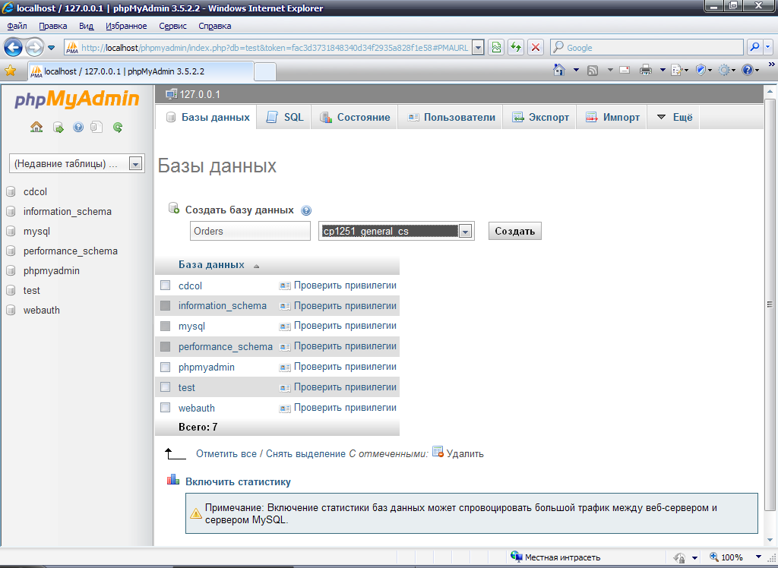
Название базы данных
Кодировка

- Выберите в окне «New Database» страницу «General» (Общие) и задайте
  - в поле «Database name» - имя базы данных «Orders»,
  - в поле кодировки – cp1251_general_cs ,
Другие страницы этого окна и определяемые в них параметры создаваемой базы данных в данной лабораторной работе не рассматриваются.

- Нажмите кнопку «Создать». После этого будет создана ваша база данных.

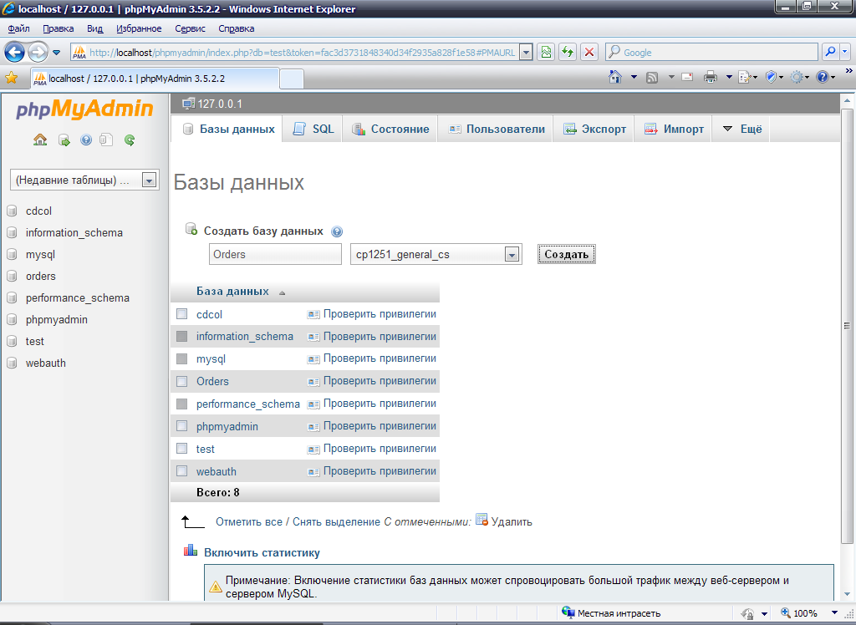
Удаление или переименование созданной базы данных можно сделать с помощью соответствующих команд на форму.

Задача 2. Создать структуру базы данных «Заказы», схема которой представленную на следующем рисунке.

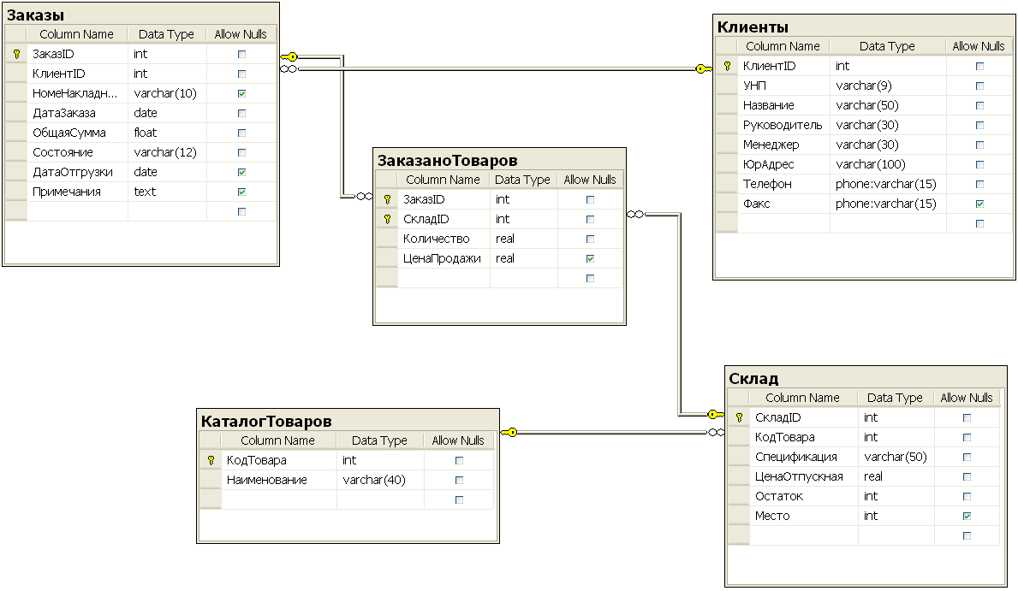

Задание 1. Создать таблицы базы данных.

Создадим первую таблицу «Заказы».
Для этого:
- На левой панели браузера нажмем кнопку Создать таблицу

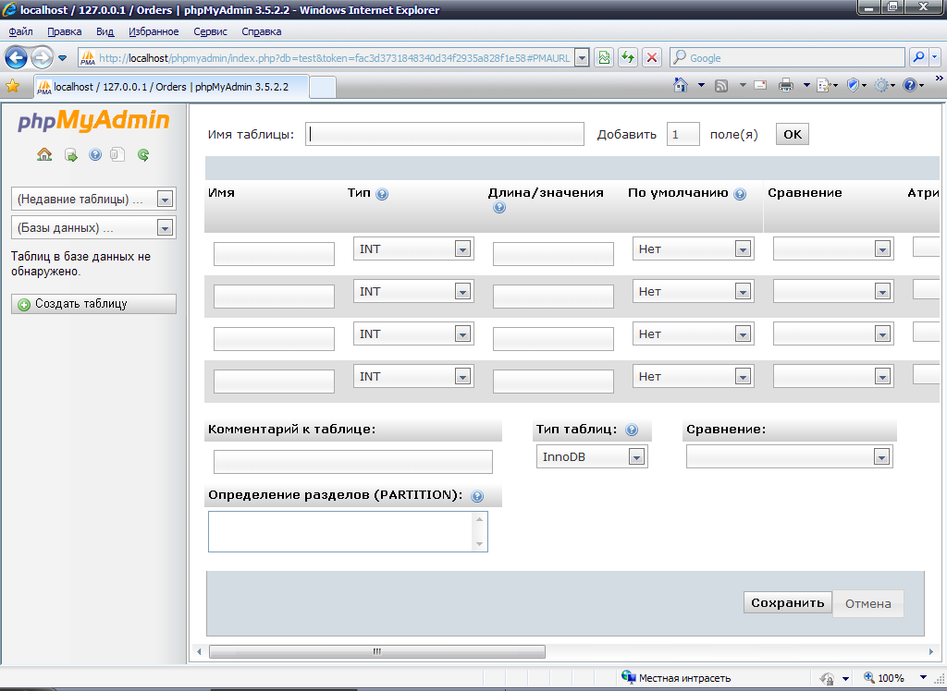
кнопка создания таблицы

Откроется окно конструктора таблиц в котором столбцы создаваемой таблицы описываются в таблице, показанной на нижеприведенном рисунке.
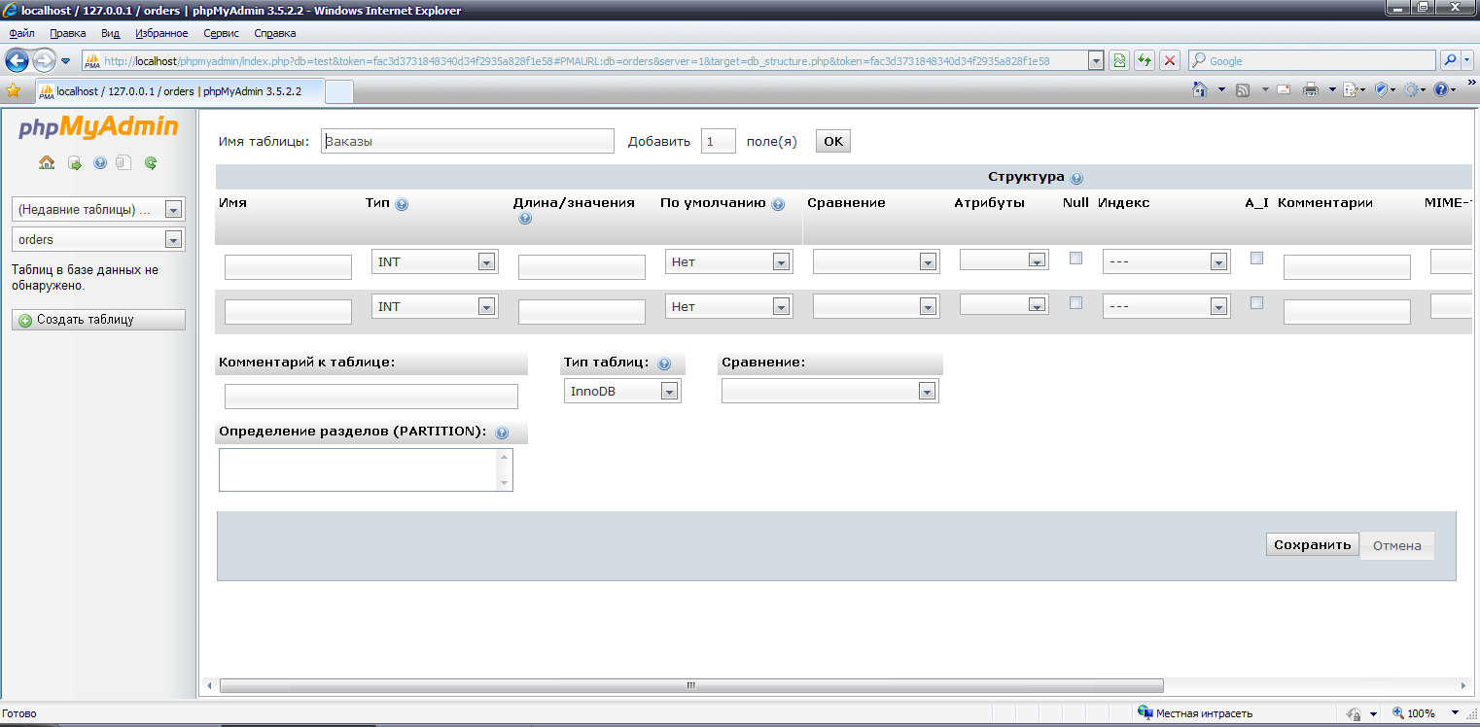
Наименование поля
Тип поля

информация о полях
индекс
  →→ ⇨ ↓↓ ↑→ 

- Опишите первый столбец таблицы. Этот столбец является первичным ключом и имеет свойство автоматической генерации неповторяемых значений. Поэтому выполните следующие действия:
  - в поле «Имя» введите ЗаказID;
  - в поле «тип» выберите из выпадающего списка типов int,
  - В поле «Индекс» выбираем значение PRIMARY
  - Ставим галочку на поле «A_I»

В окне параметров столба можно также задать (см. нижеприведенные рисунок):
  - значения по умолчанию,
  - вычисляемые значения,
  - комментарии к столбцу.

- После описания всех столбцов требуется сохранить созданную таблицу, для этого
  - щелкните по кнопке Сохранить панели инструментов

- Опишите все остальные столбцы таблицы аналогично предыдущему, за исключением того, что
  - для них уже не может быть автоматической генерации значений,
  - для столбца «ОбщаяСумма» введите значение по умолчанию 0,
  - для столбца «ДатаЗаказа» введите значение текущей даты, используя функцию Current_time.

Создайте остальные таблицы базы данных «Заказы0» по вышеприведенной схеме.

Задание 2. Описать связи между таблицами базы данных.

Описание связей между таблицами выполняется после создания таблиц и описания в них полей, по которым эти связи следует установить.
:
- В окне проводника объектов следует выбрать Таблицу Заказы, после этого выбрать пункт Структура
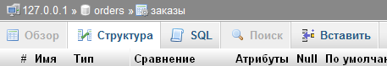

- Под описанием полей таблицы выберем пункт «Связи»
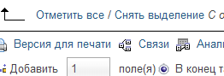

- На полученной форме выбираем таблицу и поле которое будет являться родительском для нашего ключа

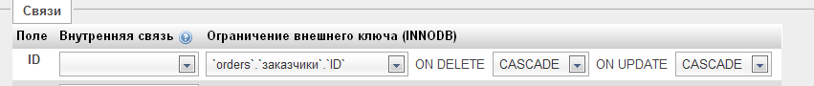

Внимание! Для того чтобы поле могло быть ключевым необходимо составить по нему индекс. Для этого на структуре таблицы нужно кликнуть по ссылке «Индекс» у данного поля

Можно установить следующие параметры связи:

- No Action (нет действия) – аналогично restrict;
- Cascade (Каскад) – при удалении или изменении записи в первичной таблице удаляются (изменяются) все связанные записи во вторичной таблице;
- Set Null (установить значение Null) – при удалении записи в первичной таблице в связанные поля вторичной таблице вносятся значения Null, если это разрешено;
- Restrict (установить значение по умолчанию) – нельзя редактировать значение ключа или удалять строки из родительской таблицы, пока есть соответствующие внешние ключи в дочерних таблицах (это правило является правилом по умолчанию)..

Изменять установленные по умолчанию параметры связей следует очень осторожно.

- Если потребуется удалить проведенную связь, то для этого нужно выбрать в качестве ссылаемого поля пустое значение.
- Опишите остальные связи как это показано на вышеприведенной схеме базы данных «Заказы0».
Задача 3. Ввести данные в таблицы базы данных с учетом ограничений целостности.
Внесение данных в таблицы базы данных необходимо выполнять с учетом описанных ограничений целостности, начиная с первичных таблиц.

Задание 1. Внесение и изменение данных в таблицах базы данных.
Для внесения данных в таблицы необходимо вызвать редактор. Для этого:
- В окне проводника объектов следует выбрать нужную таблицу
- Послу этого перейти по ссылке «Вставить»
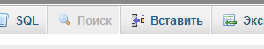
- В появившемся окне заполнить поля Значений
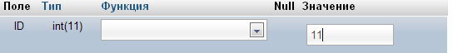

- Нажать кнопку ОК
- В появившемся окне мы увидим SQL запрос, необходимы для внесения данных в таблицу, нажимаем кнопку ОК для его выполнения

- Внесите следующие данные в соответствующие поля

111111111 ООО «Ветразь» Петров Иванов г.Минск 222-22-22
222222222 ЗАО «МиР» Орлов Сидоров г.Могилев 233-33-33 233-33-24

При внесении в поля данных необходимо помнить о том, что в поля с автоматической генерацией неповторяемых значений данные не вводятся, в поля, которые не могут быть Null и не заданы значения по умолчанию, данные вводятся обязательно.

Задание 2.

Просмотр данных в таблицах базы данных.
Для просмотра данных в таблицах необходимо вызвать редактор данных таблиц. Для этого:
- В окне проводника объектов следует выбрать таблицу (например, Клиенты)
- В одной половине открывшегося окна будет выведена команда на выборку 30 строк из таблицы, а во второй половине – данные из этой таблицы (см. нижеследующий рисунок).

Команда выборки данных из таблицы базы данных
Окно результата выборки данных из таблицы базы данных

Задание 3.

Внесите произвольные данные во все остальные таблицы, таким образом, чтобы в базе данных находилось не менее 3-х заказов, включающих в себя по 3-4 товара каждый.

